Hemtal 6
  - 14 oktober 2024

Uppgift 1
Kol-14-metoden används ofta för att datera fornlämningar och fossiler. I naturen förekommer kolisotoperna ¹²C, ¹³C och ¹⁴C. ¹²C och 13C är stabila och sönderfaller inte medan ¹⁴C har en halveringstid på 5730 år. Genom att jämföra andelen ¹⁴C mot ¹²C är det möjligt att göra åldersbestämningar. ¹⁴C har massan 14,003241989 u och sönderfaller till ¹⁴N som har massan 14,003074005 u.

A)
Hur ser sönderfallsreaktionen för ¹⁴C ut? Skriv upp alla de restprodukter som bildas till höger om pilen.

Sönderfallsreaktionen för ${}_{6}^{14}{\text{C}}$ är ett $β$-minus-sönderfall, där en neutron omvandlas till en proton.

 | $${}_{6}^{14}{\text{C}}\underset{→}{β^{-}}{}_{7}^{14}{\text{N}}+e^{-}+{\overline{v}}_{e}$$ | (1)

, där ${}_{7}^{14}{\text{N}}$ är en kväve-14-atom, $e^{-}$ är en elektron (en beta-minus-partikel, $β^{-}$) och ${\overline{v}}_{e}$ är en antineutrino.

B)
Beräkna hur mycket kinetisk energi som frigörs per sönderfall av ¹⁴C.

Den frigjorda kinetiska energin per sönderfall av ${}_{6}^{14}{\text{C}}$ bestäms enligt massdefekten:

 | $$ΔE=ΔE=\left(m_{\text{innan}}-m_{\text{efter}}\right)c^{2}=Δm∙c^{2}$$ | (2)

I detta fall blir det

 | $$ΔE=\left(\left(m_{{}_{6}^{14}{\text{C}}}\right)-\left(m_{{}_{7}^{14}{\text{N}}}+m_{e^{-}}+m_{{\overline{v}}_{e}}\right)\right)c^{2}$$ | (3)

Givna massor, där $1 \text{u}≈1,66053906660∙{10}^{.27} \text{kg}$, ger följande:

$$m_{{}_{6}^{14}{\text{C}}}=14,003241989 \text{u}≈2,32529304∙{10}^{-26} \text{k}\text{g}$$
$$m_{{}_{7}^{14}{\text{N}}}=14,003074005 \text{u}≈2,32526514∙{10}^{-26} \text{k}\text{g}$$
$$m_{e^{-}}=0,00054857 \text{u}≈9,109∙{10}^{-31} \text{k}\text{g}$$
$$m_{{\overline{v}}_{e}}≈0 \text{u}≈0 \text{kg}$$

Insättningen av massorna i (3) ger den frigjorda kinetiska energin.

$$ΔE≈-5,69∙{10}^{-14} \text{J}≈-0,355 \text{Me}\text{V}$$

OBS! Minustecknet visar att energi måste tillföras vid sönderfallet eftersom massan (energin) av reaktanterna (innan reaktionen) är mindre än massan (energin) av produkterna (efter reaktionen).

Svar: Energin som måste tillföras vid sönderfallet är ungefär $5,69∙{10}^{-14} \text{J}≈0,355 \text{Me}\text{V}$. Ingen energi frigörs eftersom massdefekten är negativ.

C)
Halveringstiden för ¹⁴C är 5730 år. Antag att ett arkeologiskt fynd har 24% av ursprunglig ¹⁴C-aktivitet. Hur gammalt är fyndet?

Antal kärnor $N\left(t\right)$ som är kvar efter tiden $t$ beskrivs av

 | $$N\left(t\right)=N_{0}e^{-λt}$$ | (4)

, där $N_{0}$ är den ursprungliga mängden och $λ$ är sönderfallskonstanten, som beräknas enligt

$$T_{1/2}=5730 \text{år}⟹λ=\frac{\ln\left(2\right)}{T_{1/2}}≈1,2097∙{10}^{-5} {\text{år}}^{-1}$$
Att 24% av ursprunglig ${}_{6}^{14}{\text{C}}$-aktivitet återstår, kan beskrivas som ${N\left(t\right)}/{N_{0}}=0,24$. Insättning av givna värden i (4) ger tiden

 | $$t=-\frac{\ln\left(\frac{N\left(t\right)}{N_{0}}\right)}{λ}=11797,46084 \text{år}≈11797 \text{år}$$ | (5)

Svar: Fyndet är cirka 11 797 år gammalt.

Uppgift 2
Massan för en protaktiniumisotop är ${}_{91}^{230}{\text{Pa}}$ är 230,034541 u och massan för en toriumisotop ${}_{90}^{230}{\text{Th}}$ är 230,033132 u.

A)
Sönderfaller ${}_{91}^{230}{\text{Pa}}$ till ${}_{90}^{230}{\text{Th}}$ eller tvärtom?

För att avgöra vilken isotop som sönderfaller till den andra kan deras massor betraktas i och med att när en atom sönderfaller, avges energi, vilket resulterar i att den resulterande isotopen får en lägre massa än den ursprungliga isotopen. Eftersom massan för ${}_{90}^{230}{\text{Th}}$ är lägre än massan för ${}_{91}^{230}{\text{Pa}}$, kan slutsatsen dras att ${}_{91}^{230}{\text{Pa}}$ sönderfaller till ${}_{90}^{230}{\text{Th}}$.

B)
Vilken typ av sönderfall kommer att inträffa? Kontrollera kraven.

För karakterisering av sönderfallstyp görs en analys av massdefekten (2) för olika fall:
- Beta-minus-sönderfall
- Beta-plus-sönderfall
- Elektroninfångning
- Alfa-sönderfall

Fall 1: Beta-minus-sönderfall

 | $${}_{Z}^{A}{\text{X}}\underset{→}{β^{-}}{}_{Z+1}^{A}{\text{Y}}+e^{-}+{\overline{v}}_{e}$$ | (6)

$$⟹{}_{90}^{230}{\text{Th}}\underset{→}{β^{-}}{}_{91}^{230}{\text{Pa}}+e^{-}+{\overline{v}}_{e}$$

$$⟹ΔE_{1}=\left(\left(m_{{}_{90}^{230}{\text{Th}}}\right)-\left(m_{{}_{91}^{230}{\text{Pa}}}+m_{e^{-}}+m_{{\overline{v}}_{e}}\right)\right)c^{2}≈-1,8262 \text{MeV}$$

Det är redan bekräftat i a)-delen att detta fall inte kommer ske. Notera att energi måste tillföras.

Fall 2: Beta-plus-sönderfall

 | $${}_{Z}^{A}{\text{X}}\underset{→}{β^{+}}{}_{Z-1}^{A}{\text{Y}}+e^{+}+v_{e}$$ | (7)

$$⟹{}_{91}^{230}{\text{Pa}}\underset{→}{β^{+}}{}_{90}^{230}{\text{Th}}+e^{+}+v_{e}$$

$$⟹ΔE_{2}=\left(\left(m_{{}_{91}^{230}{\text{Pa}}}\right)-\left(m_{{}_{90}^{230}{\text{Th}}}+m_{e^{+}}+m_{v_{e}}\right)\right)c^{2}≈0,80268 \text{MeV}$$

Notera att energi frigörs.

Fall 3: Elektroninfångning
En elektron från det inre elektronskalet fångas av en proton i atomkärnan.

 | $${}_{Z}^{A}{\text{X}}+e^{-}\underset{→}{electron capture}{}_{Z-1}^{A}{\text{Y}}+v_{e}$$ | (8)

$$⟹{}_{91}^{230}{\text{Pa}}+e^{-}\underset{→}{electron capture}{}_{90}^{230}{\text{Th}}+v_{e}$$

$$⟹ΔE_{3}=\left(\left(m_{{}_{91}^{230}{\text{Pa}}}+m_{e^{-}}\right)-\left(m_{{}_{90}^{230}{\text{Th}}}+m_{v_{e}}\right)\right)c^{2}≈1,826 \text{MeV}$$

Notera att energi frigörs.

Fall 4: Alfa-sönderfall
När en atomkärna genomgår alfa-sönderfall, avger den en alfa-partikel, som består av 2 protoner och 2 neutroner, vilket motsvarar en helium-4-kärna. Eftersom protonskillnaden mellan ${}_{91}^{230}{\text{Pa}}$ och ${}_{90}^{230}{\text{Th}}$ är 1 — enligt differensen mellan deras atomnummer: $\left|Z_{Pa}-Z_{Th}\right|=\left|91-90\right|=1$) — uppnås inte kravet på två protoner för alfa-sönderfall.

Slutsats
Massdefekten visar att Fall 2 och 3 är mer spontana (har högre sannolikhet att inträffa) än Fall 1 eftersom dessa frigör energi (positiv massdefekt) snarare än att energi måste tillföras (negativ massdefekt). Med tanke på att beloppet av massdefekten för Fall 3 är större är denna mest sannolik att inträffa.

Svar: Elektroninfångning.

C)
Hur mycket energi frigörs? Svara i MeV.

Energinivåerna för fallen beräknades i b)-delen. Beräkningarna bekräftades i MATLAB, där koden finns nedan.

Svar: Den frigjorde energin i elektroninfångningen var ungefär $1,826 \text{MeV}$.
________________________________________________

%% Uppgift 2 b)

clc
clear
close all

% === PARAMETERS ===

c = 3*10^8;
e = 1.602*10^(-19);

% Conversion factors
eV_to_J = e;
J_to_eV = e^(-1);
u = 1.66053906660 * 10^(-27);

% Masses
m_Pa_230 = 230.034541 * u;
m_Th_230 = 230.033132 * u;

m_e = 0.00054857 * u;
m_v = 0;

% === CASE 1: BETA-MINUS DECAY ===

% Mass defect
m_initial_C1 = m_Th_230;
m_final_C1 = m_Pa_230 + m_e + m_v;

delta_m_C1 = m_initial_C1 - m_final_C1;
delta_E_C1 = delta_m_C1 * c^2;

delta_E_J_C1 = delta_E_C1;
delta_E_eV_C1 = delta_E_J_C1 * J_to_eV;

% === CASE 2: BETA-PLUS DECAY ===

% Mass defect
m_initial_C2 = m_Pa_230;
m_final_C2 = m_Th_230 + m_e + m_v;

delta_m_C2 = m_initial_C2 - m_final_C2;
delta_E_C2 = delta_m_C2 * c^2;

delta_E_J_C2 = delta_E_C2;
delta_E_eV_C2 = delta_E_J_C2 * J_to_eV;

% === CASE 3: ELECTRON CAPTURE ===
m_initial_C3 = m_Pa_230 + m_e;
m_final_C3 = m_Th_230 + m_v;

delta_m_C3 = m_initial_C3 - m_final_C3;
delta_E_C3 = delta_m_C3 * c^2;

delta_E_J_C3 = delta_E_C3;
delta_E_eV_C3 = delta_E_J_C3 * J_to_eV;

Uppgift 3
Den första fungerande cyklotronen, skapad av Ernest Lawrence 1931, accelererade protoner till 80 keV i kinetisk energi. Beräkna magnetfältet i cyklotronen om protonens bana har en radie på 12 cm. Behövs det tas hänsyn till relativistisk effekt?

Hastigheten hos protonerna ges av den kinetiska energin:

$$E_{kin}=\frac{1}{2}m_{p}v^{2}⟹v=\sqrt{\frac{2E_{kin}}{m_{p}}}$$

För cyklotronen upprätthålls kraftjämvikt mellan centripetalkraften och den magnetiska kraften:

$$F_{m}=F_{c}⟹qvB=\frac{m_{p}v^{2}}{r}⟹B=\frac{m_{p}v}{qr}=\frac{m_{p}}{qr}\sqrt{\frac{2E_{kin}}{m_{p}}}=\frac{1}{qr}\sqrt{2E_{kin}m_{p}}$$

Insättning av värden ger styrkan på magnetfältet:

$$B=\frac{1}{\left(1,602∙{10}^{-19} \text{kg}\right)\left(0,12 \text{m}\right)}\sqrt{2\left(80∙{10}^{3}∙1,602∙{10}^{-19} \text{J}\right)\left(1,673∙{10}^{-27} \text{kg}\right)}≈0,341 \text{T}$$
$$⟹B≈0,341 \text{T}$$

Hastigheten hos protonerna relativt ljushastigheten är

$$\frac{v}{c}=\frac{1}{c}\sqrt{\frac{2E_{kin}}{m_{p}}}=\frac{1}{3∙{10}^{8} \text{m/s}}\sqrt{\frac{2\left(80∙{10}^{3} ∙1,602∙{10}^{-19} \text{J}\right)}{1,673∙{10}^{-27} \text{kg}}}≈1,304∙{10}^{-2}≈1,3\%$$

Denna andel av ljushastigheten är så pass liten att relativistiska effekter kan försummas.

Svar: Styrkan på magnetfältet är ungefär $0,341 \text{T}$. Relativistiska effekter kan försummas.

Uppgift 4
MATLAB-uppgift: Teknetium-99m och Jod-123 är två radionuklider som används vid SPECT (Single-Photon Emission Computed Tomography). Halveringstiden är 6,02 h för ^{99m}Tc och 13,22h för ¹²³I. Antag att du vid $t=0$ har ett prov av ^{99m}Tc med en aktivitet på 1100 MBq och ett prov av ¹²³I med aktiviteten 300 MBq. Vid vilken tid har de två proven lika stor aktivitet? Lös grafiskt med hjälp av MATLAB. Som alltid är det viktigt med etiketter och enheter på axlarna!

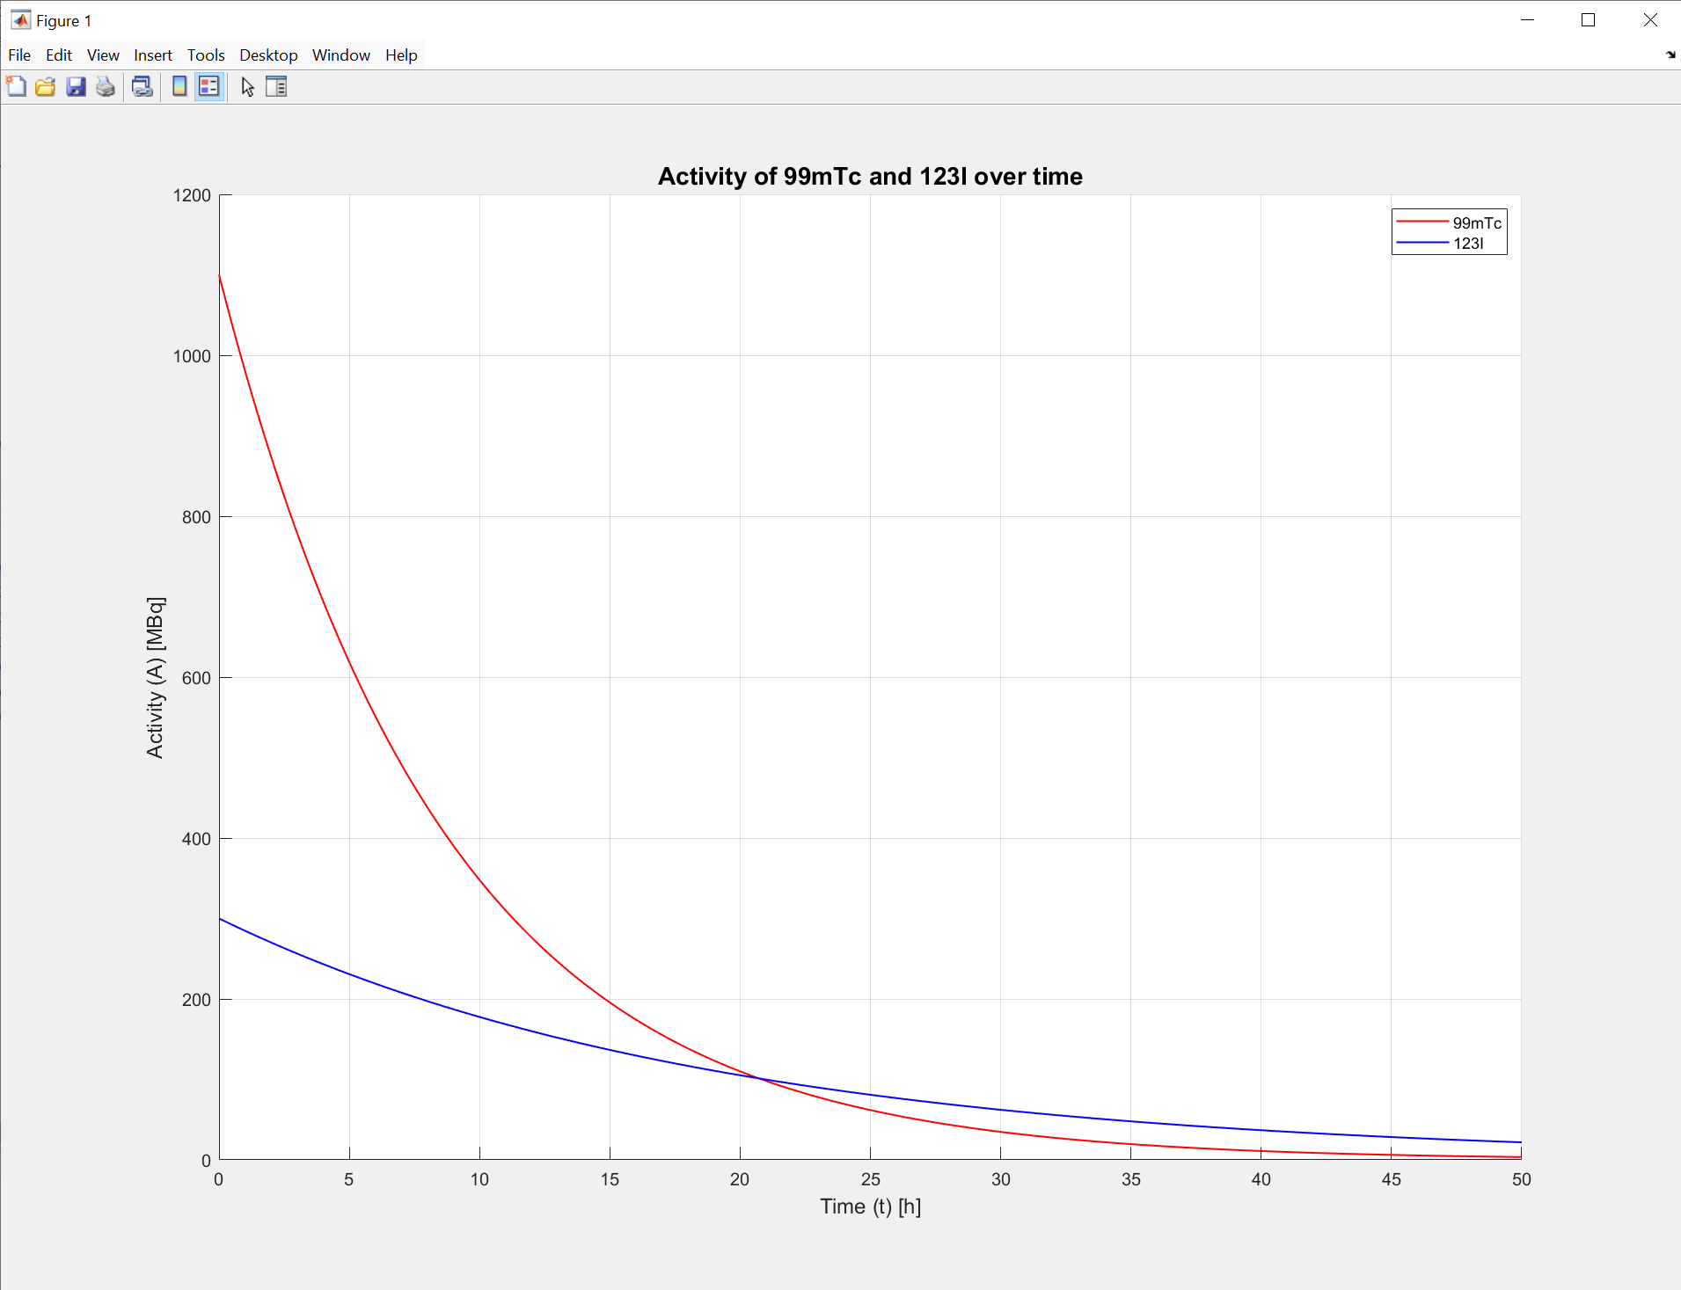
Figur 1. Graf över aktiviteten av ^{99m}Tc och ¹²³I över tid.

Matlab-kod:

%% Question 4

clc
clear
close all

% === PARAMETERS ===

A0_Tc = 1100; % Initial activity for 99mTc in MBq
A0_I = 300; % Initial activity for 123I in MBq
T_half_Tc = 6.02; % Half-life of 99mTc in hours
T_half_I = 13.22; % Half-life of 123I in hours

% Time vector
t_vec = 0:0.1:50; % Time in hours (from 0 to 50 hours)

% Calculate the activity over time
A_Tc = A0_Tc * (0.5).^(t_vec/T_half_Tc); % Activity for 99mTc
A_I = A0_I * (0.5).^(t_vec/T_half_I); % Activity for 123I

% === FIGURE ===

figure(1)
title('Activity of 99mTc and 123I over time', 'FontSize', 14);
xlabel('Time (t) [h]', 'FontSize', 12);
ylabel('Activity (A) [MBq]', 'FontSize', 12);

hold on;
plot(t_vec, A_Tc, 'r-', 'LineWidth', 1);
plot(t_vec, A_I, 'b-', 'LineWidth', 1);
hold off;
legend('99mTc', '123I', 'Location', 'northeast');
grid on;

